他一句话，日本就不是“军国主义侵略者”了？

原创 有里儿有面 [有理儿有面](javascript:void(0);)

**有理儿有面**

微信号 youli-youmian

功能介绍 你说是不是

2023-03-02[原文](https://mp.weixin.qq.com/s?__biz=Mzg3MjEyMTYyNg==&mid=2247583548&idx=1&sn=c1cd6e0fd01e328473f58ed21f5c57c5&chksm=dd6b13f886c386a9c6e1d3288a2a42ddcce1260816820d86203a11658678c0c7adadcb8d9b98&scene=27#wechat_redirect&cpage=137) 发表于

收录于合集





**全文共2881字，图片11张，预计阅读时间为8分钟。**

**文章首发于“有理儿有面”（youli-youmian），欢迎大家在朋友圈和微信群转发。**

**公众号及其他平台转载请在后台留言。**



▼

3月1日，是韩国“三一抗日独立运动”104周年纪念日。

每逢这个节日，韩国总统都会发表“讲话”，内容多为致敬先烈、谴责殖民者。然而，今年韩国总统尹锡悦在出席活动发表致辞时，却宣称日本“**从过去军国主义侵略者的身份转变为伙伴关系**”。

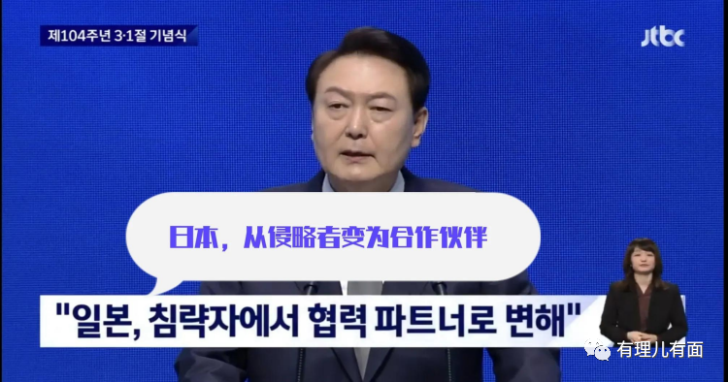

一时间，舆论哗然，尹锡悦此举立刻遭到各方严厉批评和抗议，愤怒的韩国民众纷纷来到其雕像前，边打边骂，甚至用鞋底抽脸。

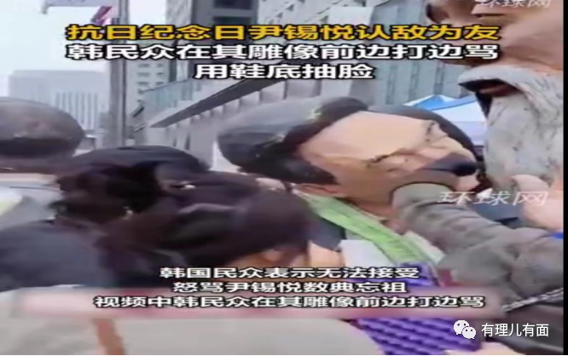

**“三一运动”，朝鲜语：삼일운동，又称“独立万岁运动”，是指处于日本殖民统治的朝鲜半岛于1919年爆发的一次民族解放运动。**

此次运动由朝鲜宗教界人士组成的“民族代表”33人和青年学生发起，并以朝鲜高宗李熙的葬礼为契机，于3月1日在京城(今韩国首尔)塔洞公园举行民众集会，宣读《己未独立宣言》，进行示威、请愿活动，要求独立。

在日本殖民当局的镇压下，“三一运动”还是迅速席卷整个朝鲜半岛。但是由于没有行动纲领，行动逐渐陷入低潮，到1919年6月最终失败。

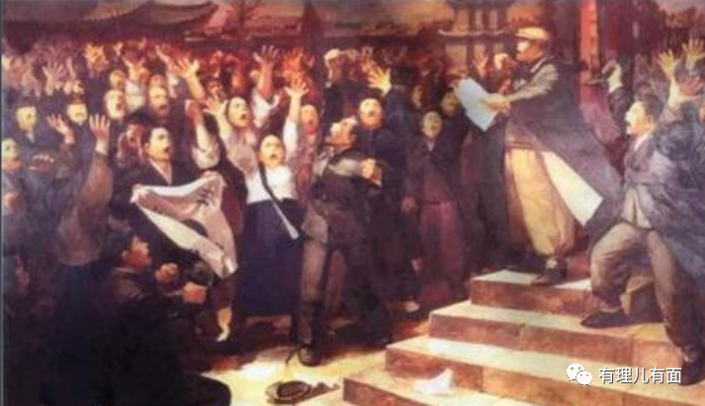

为了纪念“三一运动”的自主独立精神，巩固民族团结，培养国民的爱国心，韩国政府在1949年制定并公布了《国庆日法律》，将3月1日这一天定为全国性公休日“三一节”，并每年举办各种纪念活动，一些民众还会举行反日的游行示威运动。

现在，“三一节”与“制宪节”（7月17日）、“光复节”（8月15日）、“开天节”（10月3日）和“韩文节”（10月9日）同为韩国的五个“国庆日”，可见在韩国人民心中的地位。‍‍

**但就是在这样一个立场鲜明、饱含民族感情的节日，身为国家总统的尹锡悦却大放厥词。**

据报道，尹锡悦此次“三一节”讲话突出“自由”、“献身”、“记忆”、“未来”和“繁荣”等价值，讲话时长约5分25秒，共1300字，是其去年8月15日“光复节”讲话（3620字）的三分之一。

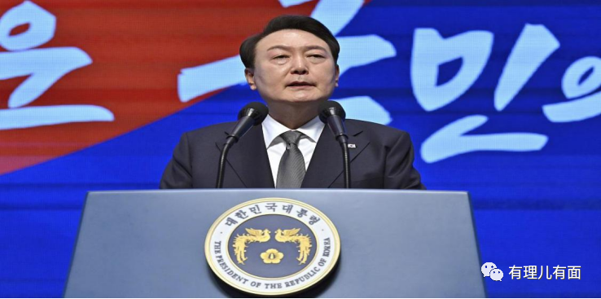

尽管对朝政策非常强硬，但尹锡悦此次讲话没有特别提及朝鲜问题。相比于前总统文在寅2019年“三一节”讲话中30次提及“和平”一词，尹锡悦此次纪念讲话仅仅是在最后才出现了“和平”。

**寻求改善韩日关系的尹锡悦，讲话中多次提到“未来”一词，而对于历史问题，他并没有单独敦促日本反省。**

尹锡悦却称：“韩国同胞们，现在，**在三一独立运动一个世纪之后，日本已经从过去的军国主义侵略者转变为与我们分享相同普世价值的伙伴。当今，韩国和日本在安全和经济问题上进行合作，我们还合作应对全球挑战**。”

而对于加强美日韩同盟关系，尹锡悦强调：“特别是，大韩民国、美国和日本之间的三边合作已经变得比以往任何时候都更重要，以克服安全危机，包括朝鲜日益增长的核威胁和全球多重危机。我们必须与拥有普世价值观的国家团结一致，以便为促进全球公民的自由和全人类的共同繁荣作出贡献。这种团结与合作的精神正是104年前呼吁我们国家自由和独立的精神。”

尹锡悦还称：“无论是光荣的还是可耻的，我们的历史都不能被遗忘。必须记住它，以保护我们的未来，并为未来的几十年做好准备。在纪念‘三一’独立运动104周年之际，让我们记住那些为我们的祖国奉献的爱国英雄；让我们反思我们历史上的不幸时刻，思考为了我们未来的繁荣必须做什么。”

听听，在纪念仪式现场，在韩国先烈的遗像前，尹锡悦竟然说出这种话。一边声称不能忘记国家被日本侵略的历史，一边站在烈士像前又向日本示好，这不就是一副标准卖国求荣的嘴脸吗？不愧是政客，“这种团结与合作的精神正是104年前呼吁我们国家自由和独立的精神”，希望他亲自去问问，这是不是先烈们当年为之抛头颅、洒热血的信仰与理念。‍‍‍

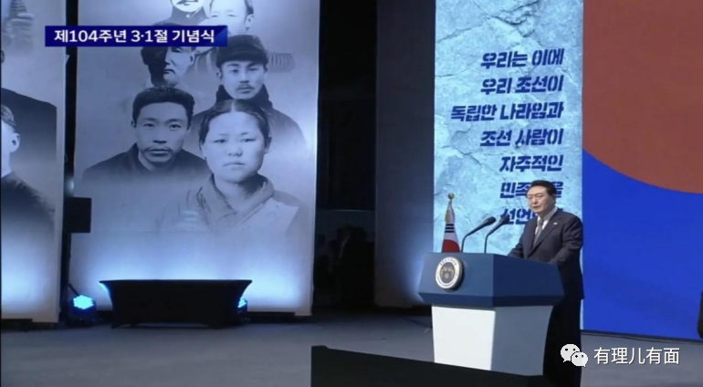

**对此，韩国民众当然不会答应**。

有韩国网友质问：“在‘三一运动’纪念日说日本帝国主义侵略是韩国的错？尹锡悦精神正常吗？这样的人有资格当总统吗？”

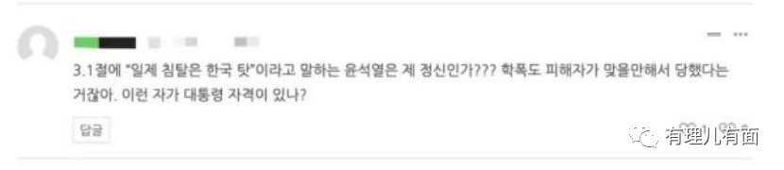

有的网友称：“如果这么亲日的话，就应该去参加日本首相选举，为什么还要参加韩国大选，让国家丢脸？那么喜欢就去日本生活吧，这才是帮助国家的方法，拜托了。”

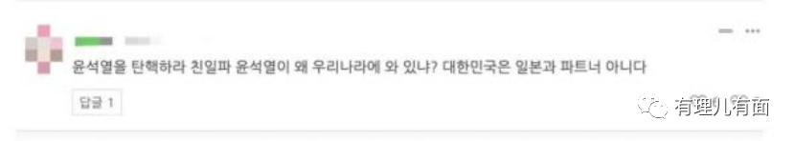

还有的网友直言，“弹劾尹锡悦！亲日派的尹锡悦为什么要来我们国家？大韩民国不是日本的伙伴！”

韩国最大在野党共同民主党党代表李在明表示，**听致辞时怀疑自己的耳朵出了问题**，尹锡悦政府正在忘记和破坏“三一运动”的精神。他说，没有人反对与日本建立面向未来的双边关系，但如果没有历史责任和适当的法律赔偿，就不可能与日本建立互信。

共同民主党发言人金宜谦指出，尹锡悦政府以改善韩日关系为名，一贯推行“屈辱外交”，并在强征劳工问题上考虑由韩国企业代为赔偿，向日本“摇尾乞怜”。

另一在野党正义党发言人金熙瑞也抨击尹锡悦的致辞违背“三一运动”精神，与过去亲日派的主张相似，称这是给国民带去侮辱感的、史上最糟糕的总统致辞。

**3月1日下午，韩国首尔市中心多处举行了大大小小的集会和示威活动，超过4万民众上街游行，在纪念3月1日独立运动纪念日104周年的同时，很多人对日本是韩国伙伴的说法表示强烈不满。**

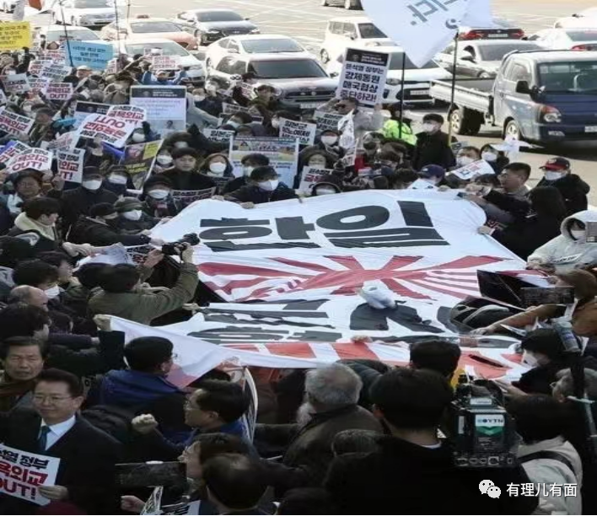

与会者反对政府就日本强制劳动受害人赔偿问题制定的“第三方补偿”办法，要求日本政府道歉。

集会结束后，韩国民众又举着写着“日本补偿强迫劳动的道歉”和“尹锡悦政府的屈辱外交OUT”的手牌游行到日本大使馆，还撕毁大使馆前旭日旗横幅。

**当然，对尹锡悦称赞日本是伙伴这件事，日本是十分欢迎的。**

日本政府发言人、日本内阁官房长官松野博和在当天下午的例行记者会上表示，“我知道韩国尹总统发表了有关将日本定位为共享普世价值并在安全、经济和全球领域进行合作的伙伴的评论。”

“我们将继续与韩国政府密切沟通，以便在邦交正常化以来建立的友好合作关系的基础上恢复和进一步发展韩日关系，”松野补充说。

**《读卖新闻》还指出，历任韩国总统都会在“三一运动”纪念日上向日本提出正视历史的要求，只有尹锡悦明确将日本摆在“伙伴”的位置上**。

不知道韩国有没有“行走的五十万”，要是有，建议韩国民众举报一下尹锡悦，说不定这是个大个的“五十万”。

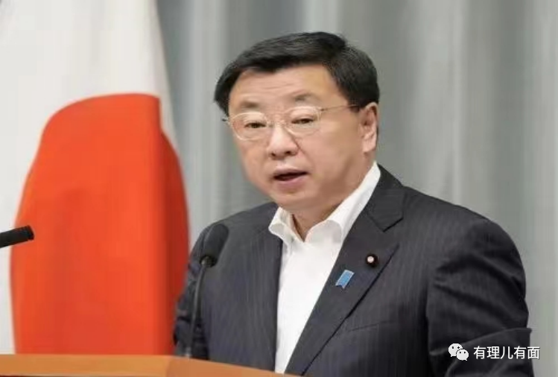

自2019年以来，韩日两国在二战强征劳工赔偿、“慰安妇”问题、日本半导体行业原材料出口管制、日本核污染水排海等问题上矛盾不断，双边关系一度跌至冰点。

**尹锡悦上台后，推动韩国外交政策转向“全面加强韩美战略同盟”，并希望通过改善韩日关系强化美日韩三边合作，甚至主张以“大妥协”来解决韩日之间难解的症结。**

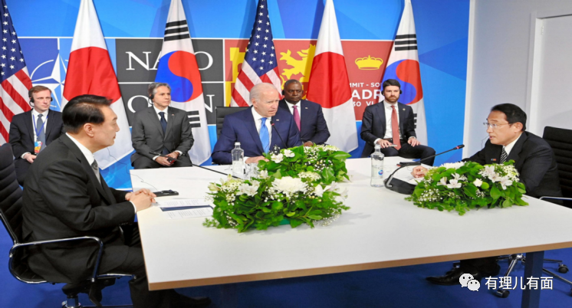

如今，韩国总统如此公然表态，**恰逢北约在东扩，恰逢美国在南海闹事，也恰逢朝鲜半岛局势升温，更恰逢韩国急求美国保护的时刻。**

为了应对中俄朝，尹锡悦算是豁出去了，但同时，**这是在让朝鲜半岛变成第二个乌克兰的节奏，完全不顾韩国国内民众的感受与死活。**

以一己之力带领韩国一边倒，全然不提日本需要反省历史问题，更欲忘掉和抛弃这段韩国屈辱的历史，热情拥抱曾经的侵略者日本。

不知道韩国慰安妇的后代和被日本屠杀的韩国人民的子孙以及北方的朝鲜兄弟们答不答应，还有，韩国常说的独岛是不是也要改成日本喜欢的竹岛了呢？

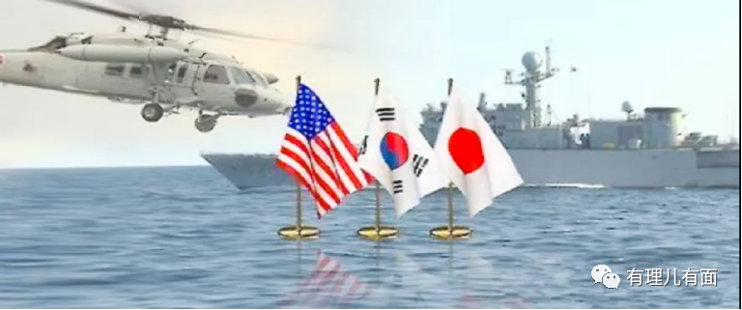

历史已经无数次证明，出卖国家利益的政府必将被人民唾弃。为了逃避韩国历任总统都被送进监狱的魔咒，尹锡悦还专门搬离了青瓦台。但看他这表现，恐怕很难遂愿。‍‍‍‍‍‍‍‍‍‍

**图片源自网络**





**关注公众号：**

**有理儿有面**

**理   性｜   揭   秘｜   探   讨**







### 精选留言

用户设置不下载评论